# **BALANCEADOR COATS 885**110V, 1 HP, 50/60 Hz, 3 amp

DESCRIPCIÓN:

***REPLETO DE CARACTERISTICAS PARA EL SERVICIO DE NEUMATICOS DE PRIMERA LINEA.***

***EL EQUILIBRADOR DE RUEDAS COATS 885 “PLUG AND PLAY” OFRECE UNA***

***CAPACIDAD DE SERVICIO COMPLETO CON UN TAMAÑO COMPACTO.***

***Coats 885 es un excelente lugar para comenzar. Esta unidad está diseñada para el equilibrio ocasional***

***De bajo volumen de accesorios de equipo original, pero ofrece características que encontrara en máquinas mucho más elaboradas***

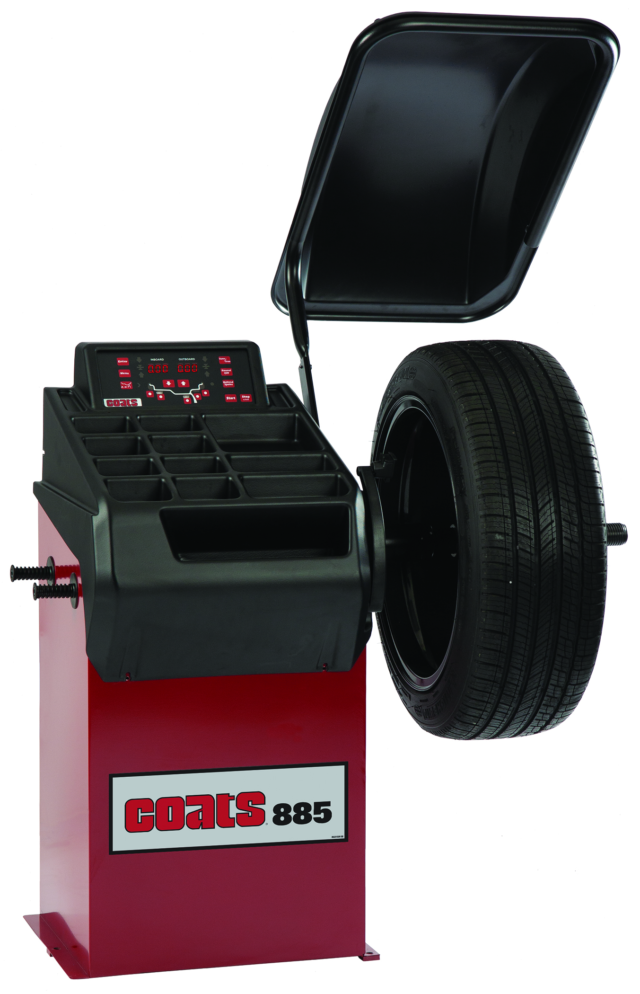

#### **DISEÑO QUE AHORRA ESPACIO**

El equilibrador 885 ocupa poco espacio, por lo que cabe en casi

Cualquier lugar. Eso también le brinda la flexibilidad de ajustar su

Proceso de flujo de trabajo a medida que crece más fácilmente.

#### **COLOCACIÓN DIRECTA DE CINTA ADHESIVA A**

885 utiliza pitidos audibles para indicar la ubicación exacta de las

Pesas Tape-A-Weights y eliminar las conjeturas de esos complicados equilibrios detrás de los radios

#### **CAMPANA DE INICIO AUTOMÁTICO**

Bajar la cubierta protectora inicia el proceso de equilibrado

Y ofrece protección adicional.

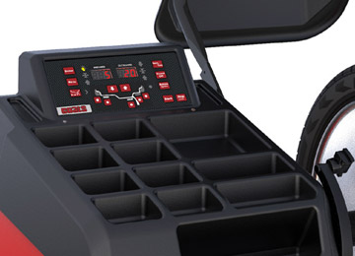

***ESPECIFICACIONES:***

DIAMETRO DE LA LLANTA -------10”-30”

ANCHURA DE LA LLANTA --------2 “-16”

DIAMETRO DEL NEUMATICO---- 38”

DIAMETRO DEL EJE ----------------40 MM

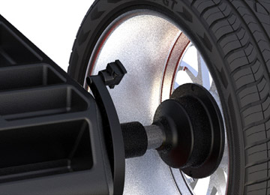 VOLTAJE: 110V, 1 hp, 50/60 Hz, 3 amp

HUELLA----48” x 18”DE ANCHO X DE18” PROFUNDIDAD x 35 DE ALTO

PESO DE ENVIO: -------------------242 LIBRAS

NUMERO DE PIEZA: ---------- 800885V1

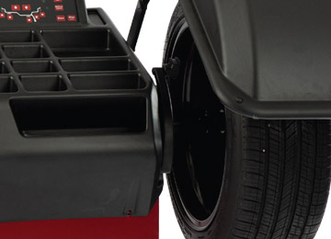 **COSTO: $ 4,353.61 DOLARES + I.V.A.**

**COSTO: $ 87,494.23 PESOS M/N. + I.V.A.**